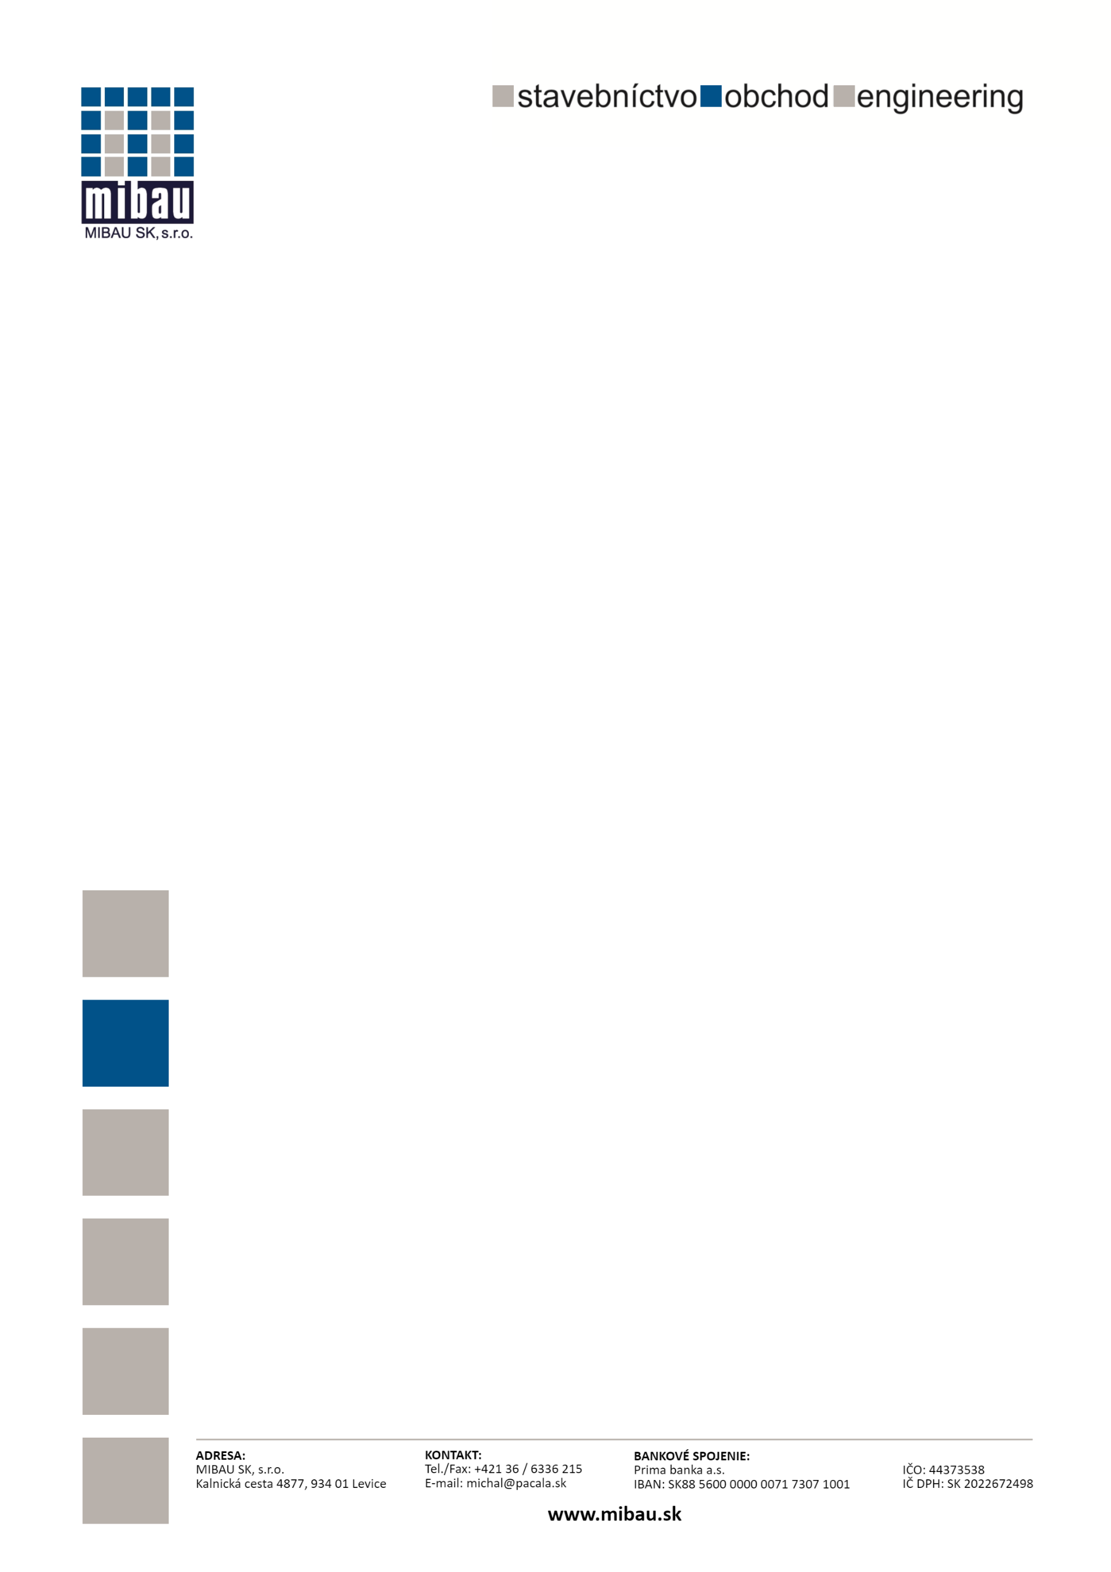

**Práva dotknutých osôb podľa Nariadenia**

Dotknutá osoba má právo na nasledovné:

**Prístup k osobným údajom (podľa čl. 15 Nariadenia)**

Dotknutá osoba má právo získať od prevádzkovateľa potvrdenie o tom, či sa spracúvajú osobné údaje, ktoré sa jej týkajú. Ak prevádzkovateľ takéto osobné údaje spracúva, dotknutá osoba má právo získať prístup k týmto osobným údajom a informácie o:

* účele spracúvania osobných údajov,
* kategórii spracúvaných osobných údajov,
* identifikácii príjemcu alebo o kategórii príjemcu, ktorému boli alebo majú byť osobné údaje poskytnuté, najmä o príjemcovi v tretej krajine alebo o medzinárodnej organizácii (ak je to možné),
* dobe uchovávania osobných údajov (ak to nie je možné, informáciu o kritériách jej určenia),
* práve požadovať od prevádzkovateľa opravu osobných údajov týkajúcich sa dotknutej osoby, ich vymazanie alebo obmedzenie ich spracúvania, alebo o práve namietať spracúvanie osobných údajov,
* práve podať v zmysle Nariadenia sťažnosť dozornému orgánu, ktorým je Úrad na ochranu osobných údajov SR, alebo podať v zmysle Zákona návrh na začatie konania o ochrane osobných údajov,
* zdroji osobných údajov, ak sa osobné údaje nezískali od dotknutej osoby,
* existencii automatizovaného individuálneho rozhodovania vrátane profilovania (vrátane informácií o použitom postupe, ako aj o význame a predpokladaných dôsledkoch takého spracúvania osobných údajov pre dotknutú osobu),
* o primeraných zárukách týkajúcich sa prenosu, v prípade ak sa osobné údaje prenášajú do tretej krajiny alebo medzinárodnej organizácii.

MIBAU SK, s.r.o. poskytne dotknutej osobe kópiu osobných údajov, ktoré sa spracúvajú. Za opakované poskytnutie osobných údajov, o ktoré dotknutá osoba požiada, môže MIBAU SK, s.r.o. účtovať primeraný poplatok zodpovedajúci administratívnym nákladom.

Ak dotknutá osoba podala žiadosť elektronickými prostriedkami, informácie sa poskytnú v bežne používanej elektronickej podobe, pokiaľ dotknutá osoba nepožiadala o iný spôsob.



**Právo na opravu (podľa čl. 16 Nariadenia)**

Dotknutá osoba má právo na to, aby prevádzkovateľ bez zbytočného odkladu opravil nesprávne osobné údaje, ktoré sa jej týkajú. So zreteľom na účel spracúvania osobných údajov má dotknutá osoba právo na doplnenie neúplných osobných údajov.

**Právo na vymazanie (právo na zabudnutie podľa čl. 17 Nariadenia)**

Dotknutá osoba má právo na to, aby prevádzkovateľ bez zbytočného odkladu vymazal osobné údaje, ktoré sa jej týkajú, ak je naplnený niektorý z nasledovných dôvodov:

* osobné údaje už nie sú potrebné na účely, na ktoré sa získavali alebo inak spracúvali,
* dotknutá osoba odvolá súhlas (viď nižšie), na základe ktorého sa spracúvanie vykonáva, ak neexistuje iný právny základ pre spracúvanie,
* dotknutá osoba namieta voči spracúvaniu, ktoré je vykonávané na právnom základe verejného záujmu alebo oprávneného záujmu (viď nižšie) a neprevažujú žiadne oprávnené dôvody na spracúvanie,
* osobné údaje sa spracúvali nezákonne,
* osobné údaje musia byť vymazané, aby sa splnila zákonná povinnosť podľa práva Európskej únie alebo práva Slovenskej republiky,
* osobné údaje sa získavali v súvislosti s ponukou služieb informačnej spoločnosti podľa článku 8 od. 1 Nariadenia.

Toto právo sa neuplatňuje, ak je spracúvanie osobných údajov potrebné napríklad na uplatnenie práva na slobodu prejavu a na informácie, na splnenie zákonnej povinnosti, alebo na splnenie úlohy realizovanej vo verejnom záujme alebo pri výkone verejnej moci zverenej prevádzkovateľovi, z dôvodov verejného záujmu v oblasti verejného zdravia, na účely archivácie vo verejnom záujme, na účely vedeckého alebo historického výskumu či na štatistické účely, na preukazovanie, uplatňovanie alebo obhajovanie právnych nárokov.



**Právo na obmedzenie spracúvania (podľa čl. 18 Nariadenia)**

Dotknutá osoba má právo na to, aby prevádzkovateľ obmedzil spracúvanie osobných údajov pokiaľ ide o jeden z týchto prípadov:

* dotknutá osoba napadne správnosť osobných údajov, a to počas obdobia umožňujúceho prevádzkovateľovi overiť správnosť osobných údajov,
* spracúvanie je protizákonné a dotknutá osoba namieta proti vymazaniu osobných údajov a žiada namiesto toho obmedzenie ich použitia,
* prevádzkovateľ už nepotrebuje osobné údaje na účely spracúvania, ale potrebuje ich dotknutá osoba na preukázanie, uplatňovanie alebo obhajovanie právnych nárokov,
* dotknutá osoba namietala voči spracúvaniu, ktoré je vykonávané na právnom základe verejného záujmu alebo oprávneného záujmu (viď nižšie), a to až do overenia, či oprávnené dôvody na strane prevádzkovateľa prevažujú nad oprávnenými dôvodmi dotknutej osoby.

Ak dôjde k obmedzeniu spracúvania osobných údajov, prevádzkovateľ môže takéto osobné údaje ďalej len uchovávať alebo spracúvať na účely preukazovania, uplatňovania alebo obhajovania právnych nárokov, na ochranu práv iných osôb alebo z dôvodov dôležitého verejného záujmu. Iné spracúvanie možno vykonávať len so súhlasom dotknutej osoby.

Ak by malo dôjsť k zrušeniu obmedzenia spracúvania osobných údajov, prevádzkovateľ o tejto skutočnosti dotknutú osobu vopred informuje.

**Právo na prenosnosť údajov (podľa čl. 20 Nariadenia)**

Dotknutá osoba má pri uplatňovaní svojho práva na prenosnosť údajov právo získať (v štruktúrovanom, bežne používanom a strojovo čitateľnom formáte) a preniesť osobné údaje priamo od jedného prevádzkovateľa druhému prevádzkovateľovi, pokiaľ je to technicky možné.

Právo na prenosnosť osobných údajov je možné uplatniť za predpokladu, že:

* sa spracúvanie zakladá na právnom základe súhlas alebo zmluva, a
* spracúvanie sa vykonáva automatizovanými prostriedkami.



V Leviciach dňa 08.08.2008

**SKANSKA a.s.**

Staviteľská 28/A

845 45 Bratislava

Slovensko

Na základe...

**Právo namietať (podľa čl. 21 Nariadenia)**

V prípade, ak je právny základ spracúvania osobných údajov **splnenie úlohy realizovanej vo verejnom záujme** (podľa čl. 6 ods. 1 písm. e) Nariadenia alebo **oprávnený záujem** (podľa čl. 6 ods. 1 písm. f) Nariadenia, má dotknutá osoba právo tiež **namietať proti spracúvaniu osobných údajov,** ktoré sa jej týka, **vrátane namietania proti profilovaniu.**

V prípade takéhoto namietania sprostredkovateľ nesmie ďalej spracúvať osobné údaje, pokiaľ nepreukáže:

* nevyhnutné oprávnené dôvody na spracúvanie, ktoré prevažujú nad záujmami, právami a slobodami dotknutej osoby alebo
* dôvody na preukazovanie, uplatňovanie alebo obhajovanie právnych nárokov.

**Automatizované individuálne rozhodovanie vrátane profilovania (podľa čl. 22 Nariadenia)**

Dotknutá osoba má právo na to, aby sa na ňu nevzťahovalo rozhodnutie, ktoré je založené výlučne na automatizovanom spracúvaní, vrátane profilovania, a ktoré má právne účinky, ktoré sa jej týkajú alebo ju podobne významne ovplyvňujú.

Toto právo sa neuplatňuje, ak je rozhodnutie:

* nevyhnutné na uzavretie alebo plnenie zmluvy medzi dotknutou osobou a prevádzkovateľom,
* povolené právom Európskej únie alebo Slovenskej republiky alebo
* založené na výslovnom súhlase dotknutej osoby.

**Právo na odvolanie súhlasu (podľa čl. 7 Nariadenia)**

V prípade, ak je spracúvanie osobných údajov založené na súhlase dotknutej osoby, dotknutá osoba má právo kedykoľvek tento súhlas odvolať.

Odvolanie súhlasu možno odvolať rovnakým spôsobom akým bol súhlas udelený. Zároveň môže dotknutá osoba súhlas odvolať aj nasledovnými spôsobmi:

* elektronickou poštou na adresu michal@pacala.sk, alebo
* písomne na adresu MIBAU SK, s.r.o., Kalnická cesta 4877, 934 01 Levice.

Odvolanie súhlasu nemá vplyv na zákonnosť spracúvania osobných údajov založeného na súhlase udelenom pred jeho odvolaním.